МОУ СОШ № 33 п. Давенда
Точка роста
Кабинет химии и биологи
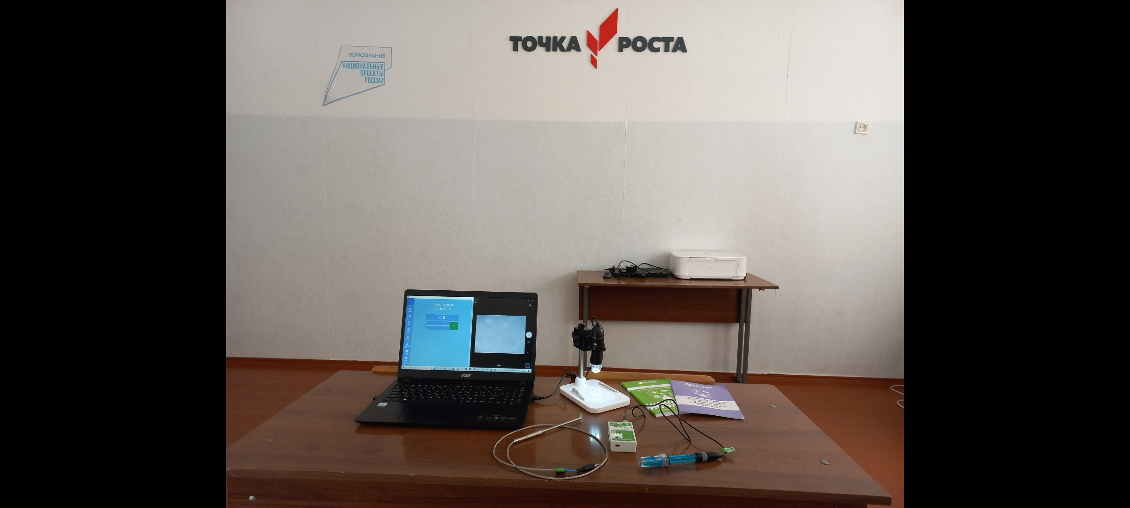 | Оборудование по учебному предмету биология
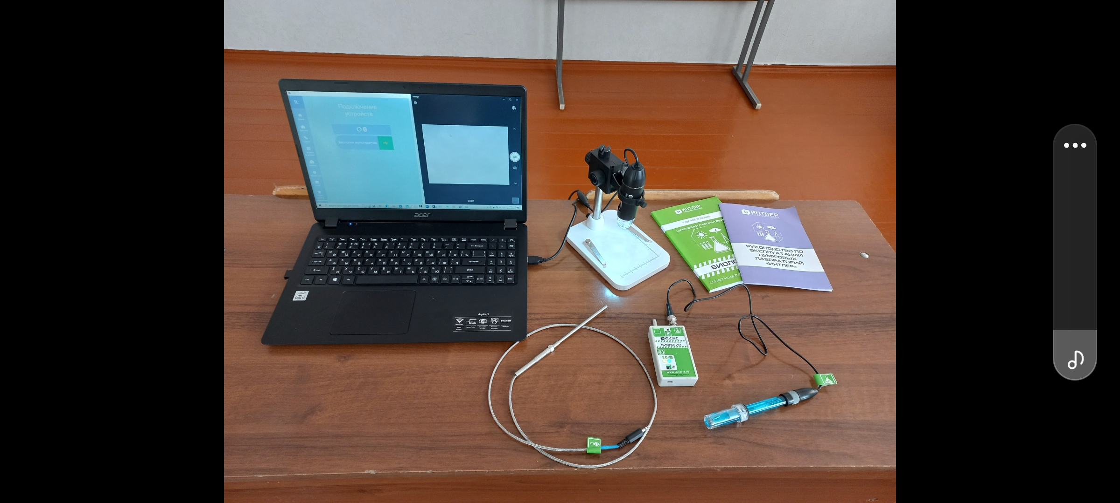

Точка роста
Кабинет химии и биологи
Оборудование по учебному предмету биология | 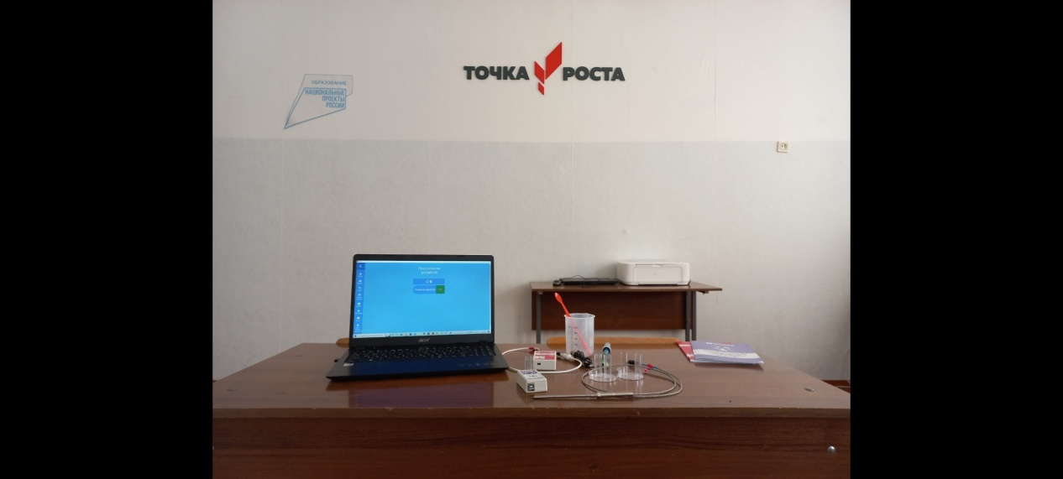
 | 